**ESCUELA SUPERIOR POLITECNICA DEL LITORAL**

**FACULTAD DE ECONOMIA Y NEGOCIOS**

**EXAMEN DE METODOS CUANTITATIVOS I**

**PRIMERA EVALUACION, PRIMER TÉRMINO 2013-2014**

**JULIO-3-2013**

|  |  |  |  |  |  |
| --- | --- | --- | --- | --- | --- |
| **COMPROMISO DE HONOR**  Yo, ………………………………………………………………… al firmar este compromiso, reconozco que el presente examen está diseñado para ser resuelto de manera individual, que puedo usar una calculadora *ordinaria* para cálculos aritméticos, un lápiz o esferográfico; que solo puedo comunicarme con la persona responsable de la recepción del examen; y, cualquier instrumento de comunicación que hubiere traído, debo apagarlo y depositarlo en la parte anterior del aula, junto con algún otro material que se encuentre acompañándolo. No debo además, consultar libros, notas, ni apuntes adicionales a las que se entreguen en esta evaluación. Los temas debo desarrollarlos de manera ordenada.  ***Firmo al pie del presente compromiso, como constancia de haber leído y aceptar la declaración anterior.***  **Firma**   |  |  |  |  | | --- | --- | --- | --- | | ***NÚMERO DE MATRÍCULA*** |  | ***PARALELO*** |  | | "Como estudiante de la FEN me comprometo a combatir la mediocridad y actuar con honestidad, por  eso no copio ni dejo copiar".  _______________________________  ***Firma de Compromiso del Estudiante***  ***APELLIDOS.______________________*** |

|  |  |  |  |  |  |  |
| --- | --- | --- | --- | --- | --- | --- |
| **TEMA 1**  **(10 PUNTOS)** | **TEMA 2**  **(10 PUNTOS)** | **TEMA 3**  **(10 PUNTOS)** | **TEMA 4**  **(10 PUNTOS)** | **TEMA 5**  **(10 PUNTOS)** | **TEMA 6**  **(10 PUNTOS)** | **TOTAL**  **(70 PUNTOS)** |
|  |  |  |  |  |  |  |

**Tema 1: (CINCO PUNTOS CADA UNO)**

|  |  |
| --- | --- |
| **MEDIANTE PROCEDIMIENTO ANALITICO (SIN USAR CALCULADORA), DETERMINE EL VALOR DE $tg (x)$, TAL QUE $x=arcsen\left(-\frac{15}{17}\right)$,**  **CUANDO $\frac{3π}{2}≤x≤2π$** | **DEMOSTRAR LA IDENTIDAD $\frac{1+cos\left(-x\right)-sen(-x)}{1+cos\left(-x\right)+sen(-x)}=sec\left(x\right)+tg(x)$** |

**Tema 2: DADA LAS SIGUIENTES FUNCIONES $f\left(x\right)=2x^{2}-3x+1, g\left(x\right)=\sqrt[3]{x+}6$, ENCONTRAR LOS SIGUIENTES LÍMITES.**

|  |  |  |
| --- | --- | --- |
| $$\lim_{x→4}{f(x)}$$ | $$\lim_{x→21}{g(x)}$$ | $$\lim_{x→4}{g(f\left(x\right))}$$ |

**Tema 3: CALCULAR EL LÍMITE DE LA FUNCION $\lim_{x→2}{f(x)}, donde f\left(x\right)=\left\{\begin{aligned}x^{2}-4x+6, x<2 \\ -x^{2}+4x-2, x≥2\end{aligned}\right.$**

**SI NO EXISTE, EXPLICAR CLARAMENTE POR QUÉ.**

**Tema 4: ENCONTRAR Y EXPRESAR CLARAMENTE, LA ECUACION DE LA RECTA TANGENTE A LA GRAFICA DE LA FUNCION EN EL PUNTO INDICADO (GRAFICAR EL RESULTADO).**

$$f\left(x\right)=x+\frac{4}{x} , (4,5)$$

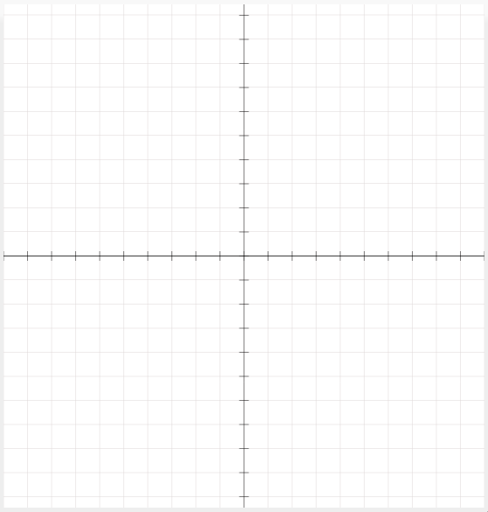

**Tema 5: HALLAR LA SEGUNDA DERIVADA DE LAS FUNCIONES DADAS.**

|  |  |
| --- | --- |
| $$y=\frac{-\sqrt{x^{2}+4}}{2x^{2}}-\frac{1}{4}\ln\left(\frac{2+\sqrt{x^{2}+4}}{x}\right)$$ | $$y=\frac{e^{2x}}{e^{2x}+1}$$ |

**Tema 6: GRAFICAR E IDENTIFICAR CLARAMENTE (JUSTIFICAR LO ENCONTRADO) LOS: PUNTOS CRITICOS, INTERVALOS CUANDO ES CRICIENTE O DECRECIENTE, CONCAVA O CONVEXA, MAXIMOS O MINIMOS DE LA FUNCION**

$f\left(x\right)=\frac{x^{2}-2x+1}{x+1}$

|  |  |  |  |  |  |  |
| --- | --- | --- | --- | --- | --- | --- |
| **PUNTOS CRITICOS** | **CRICIENTE** | **DECRECIENTE** | **CONCAVA** | **CONVEXA** | **MAXIMOS** | **MINIMOS** |
|  |  |  |  |  |  |  |
|  |  |  |  |  |  |  |
|  |  |  |  |  |  |  |
|  |  |  |  |  |  |  |
|  |  |  |  |  |  |  |



**Tema 7: ENCONTRAR E IDENTIFICAR LOS MAXIMOS Y MINIMOS, DE LA FUNCION:**

$f\left(x\right)= -\frac{1}{8}{\left(x+2\right)}^{2}{\left(x-4\right)}^{2}$